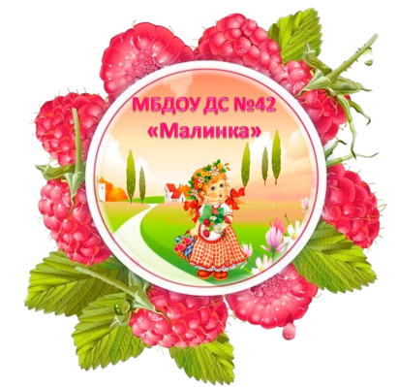Управление образования администрации

Старооскольского городского округа Белгородской области

Муниципальное бюджетное дошкольное образовательное учреждение

детский сад № 42 «Малинка» Старооскольского городского округа

***Консультация для родителей***

**«Роль кукольного театра в воспитании и развитии ребёнка»**



Воспитатель: Яшина В.В.

г. Старый Оскол

***Театр кукол****– наиболее распространённая форма организации детского досуга в детском саду. Кукла сама по себе очень близка детскому восприятию, ведь с этой игрушкой они знакомы с самого раннего детства, поэтому и воспринимают её как близкого друга.*

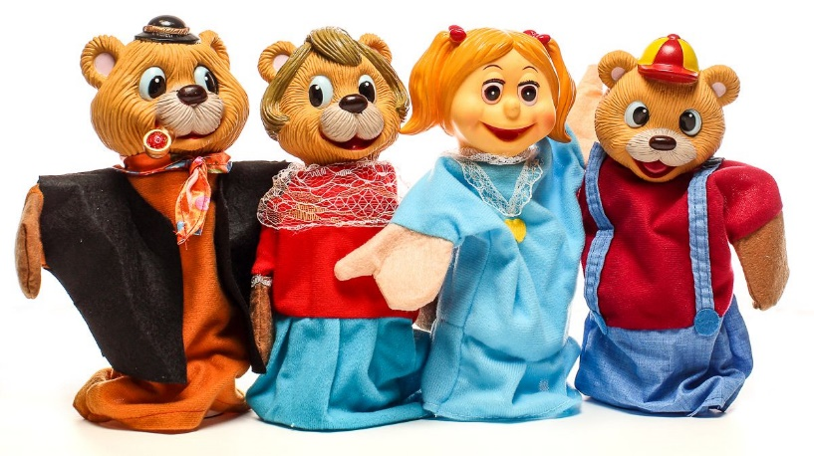

Кукольный театр! Дети ждут кукол, чтобы пообщаться с ними. Погрустить, посмеяться, пожить кукольной жизнью.

Хочется сказать о значимости кукольного театра в развитие всех сторон речи детей, способствует ускорению образовательного процесса, повышает качество творческих проявлений детей, робким помогает быть уверенным в себе. Через театрализацию дети постоянно обогащаются, они становятся задушевными собеседниками, советниками, между ними происходит диалог, проявляется активный познавательный интерес к окружающему миру, совершенствуется творчество.

Настольный театр самый доступный вид театра для младших дошкольников. У детей этого возраста отмечается первичное освоение режиссёрской театрализованной игры - настольного театра игрушек.

Пальчиковый театр – это театр актёров, которые всегда с нами. Достаточно надеть героя на палец. Ребёнок сам действует за персонажа, изображённого на руке.

Занимаясь с детьми театром, мы делаем жизнь наших воспитанников интересной и содержательной, наполняем её яркими впечатлениями и радостью творчества. Театрализованная деятельность не входит в систему организованного обучения детей в детском саду. Мы педагоги используем ее в работе в основном для развития творческого потенциала детей и чаще всего как инсценировку к празднику, а в повседневной жизни – достаточно эпизодически, по своему усмотрению, зачастую для того, чтобы сделать жизнь детей в группе увлекательнее, разнообразнее.

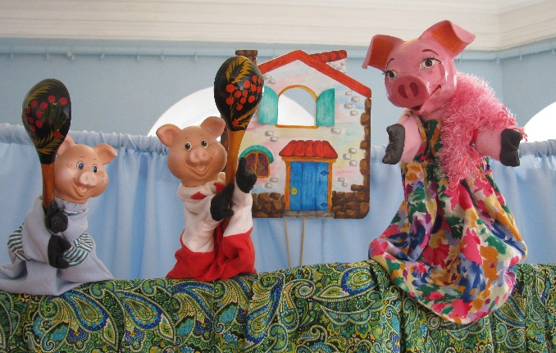

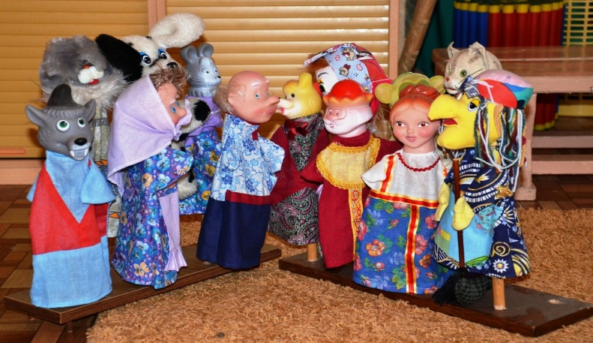

Дошкольная педагогика ищет сегодня пути развития детей в сугубо детских видах деятельности в противовес обучению школьного типа. Именно игра и должна преимущественно использоваться нами педагогами. Театрализованная деятельность является разновидностью игры.

Театрализованная деятельность - самый распространённый вид детского творчества.

Она формирует опыт социальных навыков поведения благодаря тому, что каждое литературное произведение или сказка для детей дошкольного возраста всегда имеют нравственную направленность *(дружба, доброта, честность, смелость и др.)*. Благодаря сказке ребёнок познаёт мир не только умом, но и сердцем. И не только познаёт, но и выражает своё собственное отношение к добру и злу. Любимые герои становятся образцами для подражания. Именно способность ребёнка к подражанию позволяет педагогам через театрализованную деятельность оказывать позитивное влияние на детей.

Именно театрализованная деятельность позволяет ребёнку решать многие проблемные ситуации опосредованно от лица какого-либо персонажа. Это помогает преодолевать робость, неуверенность в себе, застенчивость

Используя театрализованную деятельность в системе обучения детей в ДОУ, я могу решать комплекс взаимосвязанных **задач:**

1. Познавательного развития:
2. Социального развития:
3. Речевого развития:
4. Эстетического развития:
5. Развития движений.

Воспитательные возможности театрализованной деятельности широки. Участвуя в ней, дети знакомятся с окружающим миром во всём его многообразии через образы, краски, звуки, в умело поставленные вопросы заставляют их думать, анализировать, делать выводы и обобщения. С умственным развитием тесно связана и совершенствование речи. В процессе работы над выразительностью реплик персонажей, собственных высказываний незаметно активизируется словарь ребёнка, совершенствуется звуковая культура речи, её интонационный строй. Исполняемая роль, произносимые реплики ставят малыша перед необходимостью ясно, чётко, понятно изъясняться. У него улучшается диалогическая речь, её грамматический строй. Задачи, которые воспитатели ставили перед собой, состояли в том, что создать условия для развития творческой активности; приобщить к театральной культуре; обеспечить её взаимосвязь с другими видами деятельности в едином педагогическом процессе. Для организации театрализованной деятельности можно использовать игрушки и куклы, выпускаемые промышленностью *(настольные театры, би-ба-бо)*. Но наибольшую воспитательную ценность имеют игрушки, изготовленные самими детьми, что развивает изобразительные навыки, ручные умения, творческие способности. Игрушки для настольного театра могут быть выполнены из бумаги, картона поролона, коробок, проволоки, природного материала и др. В своей группе в первую очередь я создала определённые условия для развития театральных способностей детей: театрализованную зону, подбор соответствующей литературы, изготовление различных кукол. Куклы стоят в театрализованном уголке. Дети сами по необходимости и желанию берут и обыгрывают с ними в режиссерские игры. У них развивается эмоциональная отзывчивость на кукольное представление, учатся внимательно следить за сюжетом сказки дослушивать её до конца. Нужно стремиться создать такую атмосферу, среду

для детей, чтобы они всегда с огромным желанием играли и постигали удивительный, волшебный мир. Кукольная игра – средство развития речевой культуры, фантазии. При помощи кукол создаётся та атмосфера, которая оказывает влияние на формирование личности ребёнка.

**Играйте с детьми! Вызывайте у детей эмоциональную отзывчивость, развивайте творческую инициативу!**

